Заболотских Алексей Юрьевич
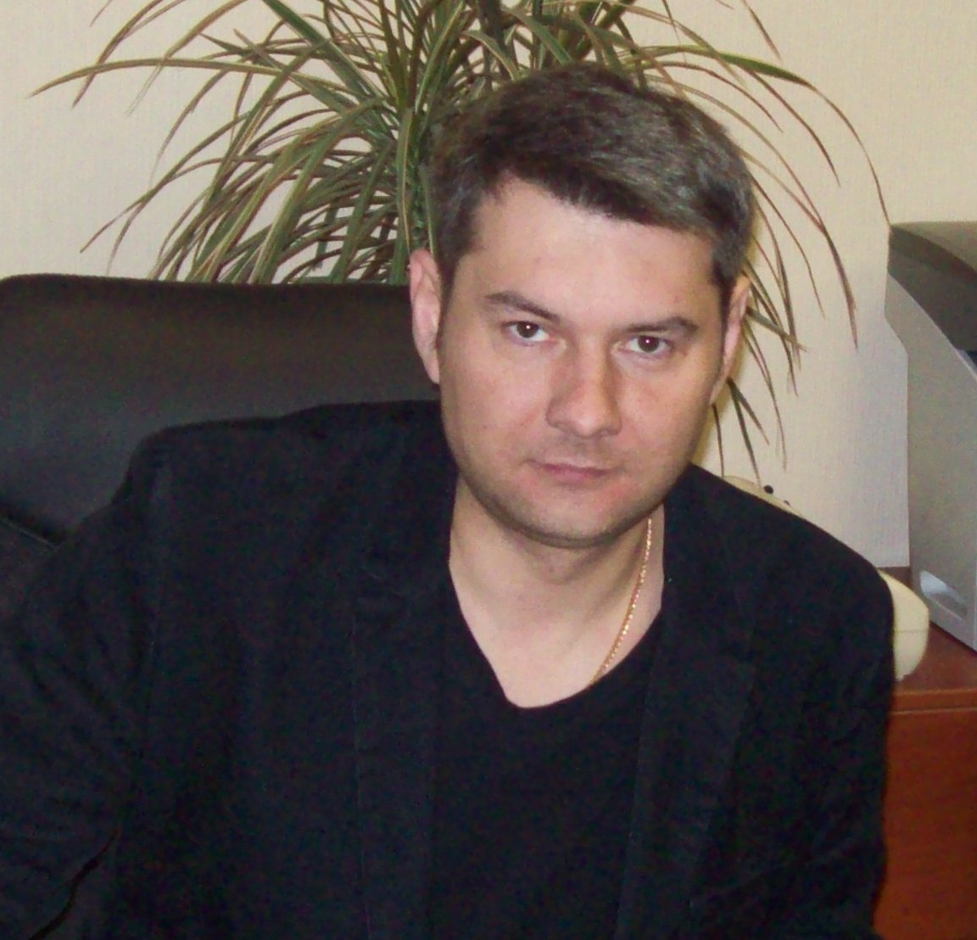

Д.р. 19.08.1973г. 41год. Гражданство РФ.
Прописка: РФ Кировская обл. г.Уржум
Проживание: РФ Кировская обл. г.Уржум
тел. +7 909 141 92 29, e-mail: radofx@mail.ru

Цель, должность:
Руководитель/ менеджер по маркетингу и продажам.

Общие сведения:
Уверенный пользователь ПК.
Базовый English.
Диплом Авто-Механика МАДИ г.Москва.
Водительское удостоверение В,С стаж 20 лет.
В данный момент учеба в Ижевском Высшем Вятском Юридическом Колледже, экономика, бухгалтерия – 4-й курс (заочно)

Личные качества:
Комплексный подход в решении задач, ориентация на результат, коммуникабельность, креативность, исполнительность, устойчивая психика.

Дополнительный опыт:
А) Создание и администрирование интернет сайтов.
Б) Проведение тренингов и семинаров в области продаж и креативного мышления.
В) Организация промо акций.

Семейное положение: гражданский брак.
Дети: Сын 16 лет, Сын 2 года.

Интересы, увлечения:
Отдых в кругу семьи, рыбалка, восточные единоборства (Айкидо), проектирование, психология НЛП, научно-популярная литература.

Последнее официальное место работы.

2011- 2012, СОАО ВСК, страховой дом. г.Уржум.
Направление: Услуги страхования физ. и юр. лиц.
Последняя должность: Руководитель Агентства г.Уржум.
Должностные обязанности: Рекрутинг и обучение Агентов, Формирование клиентской базы физ. и юр. лиц, дальнейшее расширение влияния на рынке страхования, планирование, отчетность и т.д.
Достижения: Увеличения объема продаж из статуса Доп. Офис в Агентство и за тем Отделение. Приоритетный выбор банков при страховании залогов и ипотеки в сторону ВСК, перевод нескольких крупных холдингов на приоритетное и абсолютное страхование в ВСК, увеличение сбора страховых премий в 2,8 раза с начала работы.

Сведения о трудовой деятельности по нарастанию даты:

- ООО «Белый Аист и Ко» 1997-1999 г.Набережные Челны РТ РФ.
Направление: Оптово-розничная продажа.
Последняя должность: Руководитель предприятия.
Достижения: увеличения продаж более чем на 400%, увеличение капитализации предприятия в 3 раза.
- ООО «Вита-Центр» 1999-2005 г.Набережные Челны РТ РФ.
Направление: Оптово-розничная продажа.
Последняя должность: Руководитель предприятия.
Достижения: увеличения продаж более чем на 600%, прямое участие в организации открытии 7-ми филиалов в других городах, увеличение капитализации предприятия в 8 раз.

- ОАО «ВымпелКом» (БИЛАЙН) 2005-2007 г.Набережные Челны РТ РФ.
Направление: Продажа услуг Билайн корпоративным клиентам.
Последняя должность: старший специалист по прямым продажам.
Достижения: увеличение Клиентской базы более чем 100 организаций (около 3000 новых абонентов). Участие в подключении ОАО КамАЗ и дочерних предприятий (20000 абонентов). Прохождение более 5-и корпоративных тренингов и успешное применение знаний на практике.

- ИП Заболотских 2007-2008 г.Набережные Челны РТ РФ.
Направление: Изготовление и продажа изделий из Пенополиуретана. Комплектация строй материалов для строительства
Последняя должность: Руководитель предприятия.
Достижения: освоение технологии изготовления ППУ, строительства с применением ППУ, прямое участие в заказе на строительство и утепление 2-х загородных коттеджей.

- АНО «Международная Академия Биржевой Торговли» (Forex-Club) 22\07\2009 - 30\07\2010 г.Набережные Челны РТ РФ.
Направление: Брокерские услуги на рынке Forex. ТП Мета-Трейдер и Румус 2.
Последняя должность: преподаватель.
Должностные обязанности: проведение месячных очных курсов, проведение профессиональных курсов, проведение клубных дней, консалтинг клиентов.
Достижения: расширение и успешное удержание клиентской базы.
Знание торговых платформ: Мета-Трейдер и Румус 2.
Причина увольнения: переезд в г.Киров по семейным обстоятельствам.

- ООО «Тайкун» 2010-2011 г.Киров (по контракту, без ТУ)
Направление: Брокерские услуги
Последняя должность: преподаватель-аналитик.
Должностные обязанности: проведение очных курсов, проведение профессиональных курсов, проведение клубных дней, консалтинг клиентов.
Достижения: расширение и успешное удержание клиентской базы.

- ООО «ТелеТрейд Киров» 2012-2013. г. Киров РФ. (по контракту, без ТУ)
Направление: Брокерские услуги
Последняя должность: преподаватель-аналитик.
Должностные обязанности: проведение очных курсов, проведение профессиональных курсов, проведение клубных дней, консалтинг клиентов.
Достижения: расширение и успешное удержание клиентской базы.

